Análisis de los entornos GUI

- Dashboard de Empleados:

- Se elige JavaFX debido a que es una tecnología que se adapta mejor a aplicaciones de escritorio empresariales, es más estable y está más testeada en entornos corporativos exigentes como es el bancario. Permite una separación clara entre vista y lógica mediante el uso de FXML(interfaz) y clases java(lógica).

- App Móvil de clientes:

- Se elige Flutter ya que es una tecnología que tiene renderizado propio, tiene un alto rendimiento y gran control visual. Permite desarrollar una única base de código para iOS y Android, manteniendo una interfaz consistente entre plataformas y permitiendo un gran control visual.

Conclusión:
- Se han seleccionado tecnologías distintas para cada entorno debido a sus diferentes necesidades:
- JavaFX: maximizar productividad y robustez en entorno corporativo de escritorio.
- Flutter: Mejor renderizado y rendimiento en entorno móvil y máxima experiencia del usuario.

Metodología de Diseño UI/UX

Fase 1: Low-fidelity dashboard

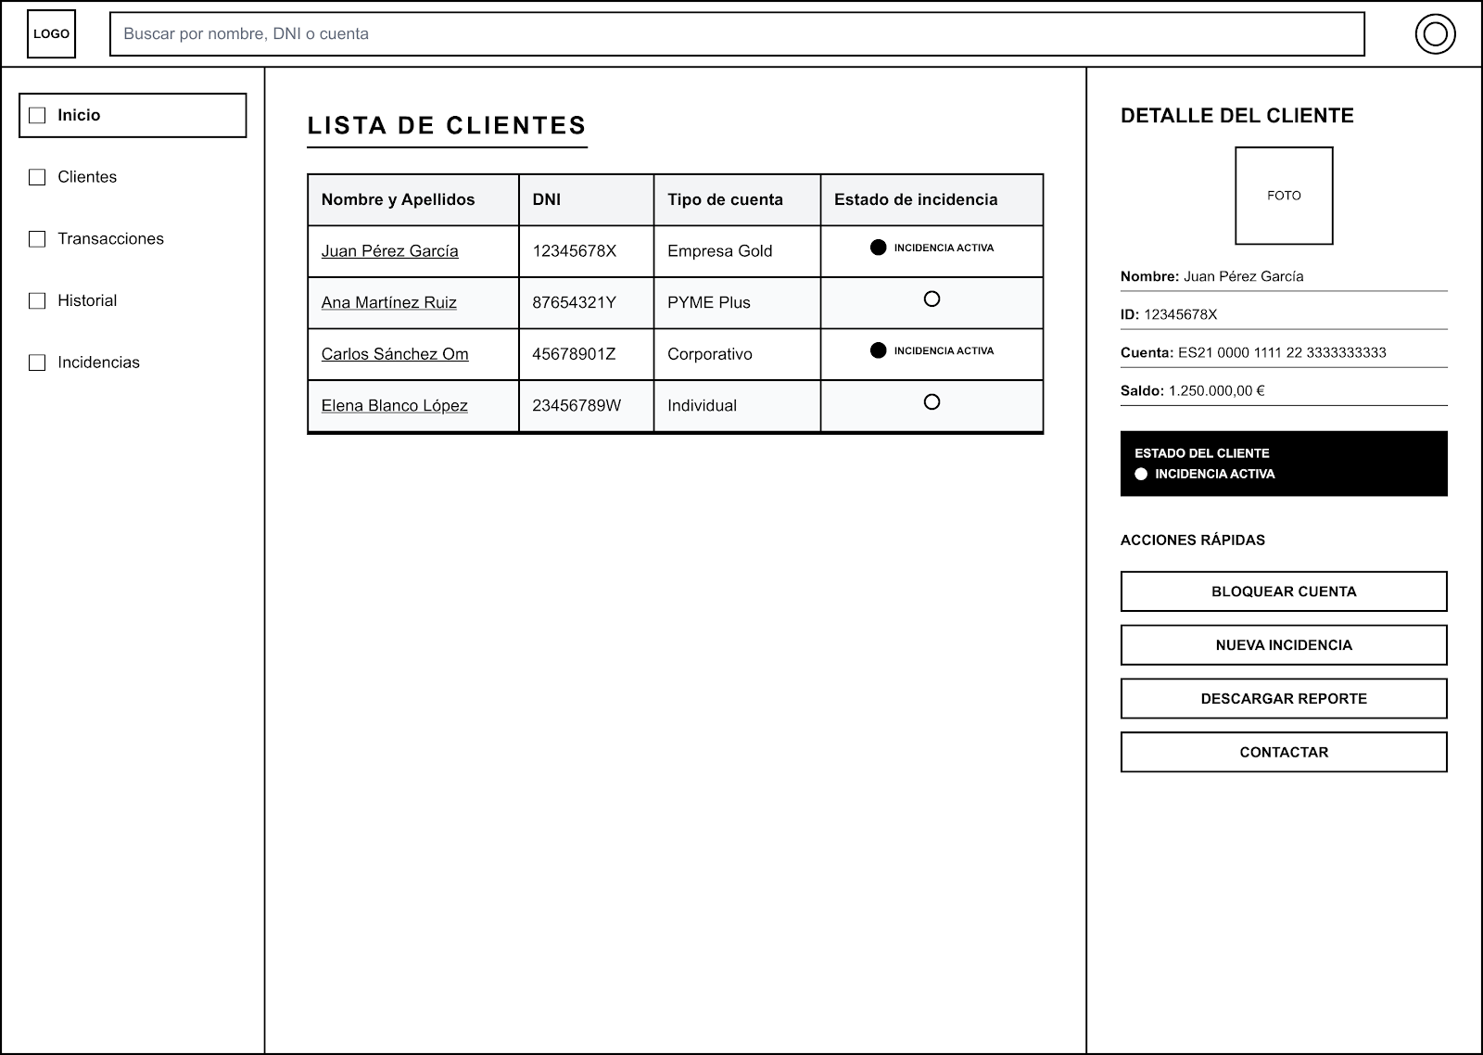
- Se ha diseñado una estructura basada en tres zonas principales: navegación lateral, tabla central y panel de detalle dinámico.
- La tabla constituye el núcleo operativo, priorizando la eficiencia visual y la escaneabilidad.
- Las incidencias se representan mediante un indicador visual para reducir sobrecarga cognitiva, reforzando el estado en el panel de detalle.
- La búsqueda global permite localizar clientes por múltiples criterios.
- El diseño está orientado a productividad y rapidez en el entorno corporativo.

Fase 2: High-fidelity dashboard

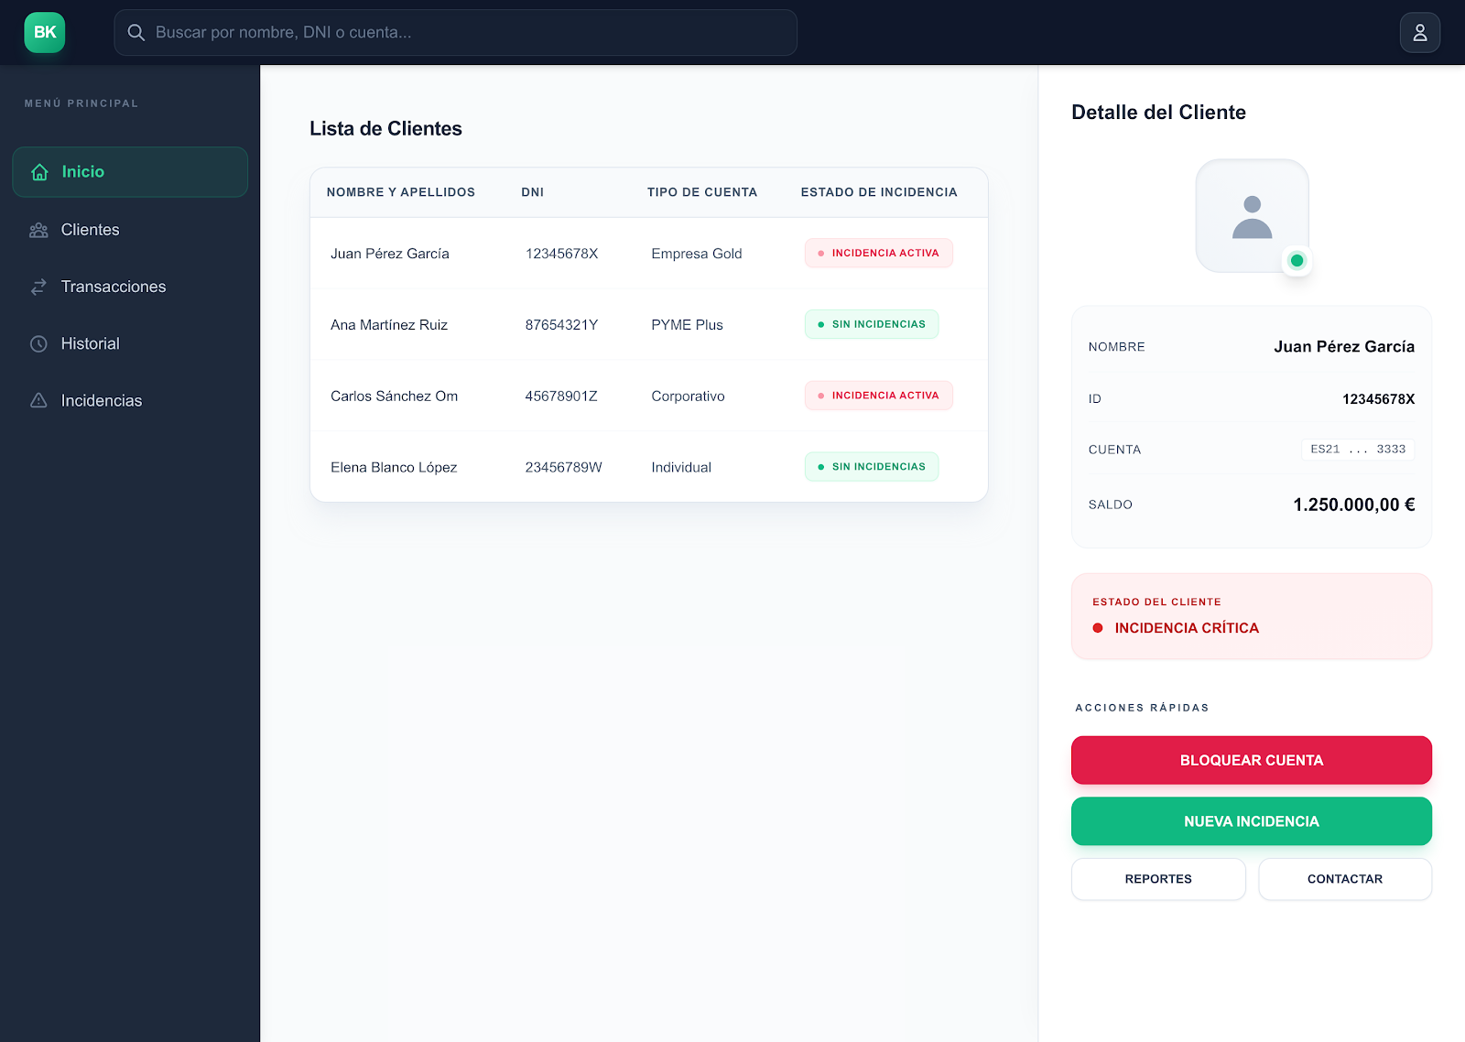

- Se ha desarrollado una interfaz visual moderna combinando azul corporativo y verde fintech para transmitir seguridad e innovación.
- Los estados se diferencian mediante botones con contrastes adecuados, garantizando una accesibilidad rápida al igual que una identificación visual instantánea.
- La tabla central mantiene el foco en la productividad analista, mientras el panel lateral permite consultar sin abandonar el contexto.

Fase 1: Low-fidelity App móvil Clientes

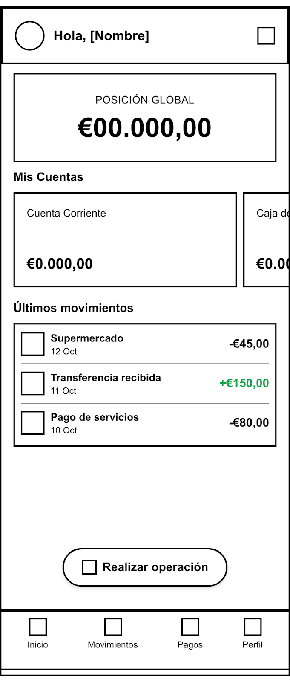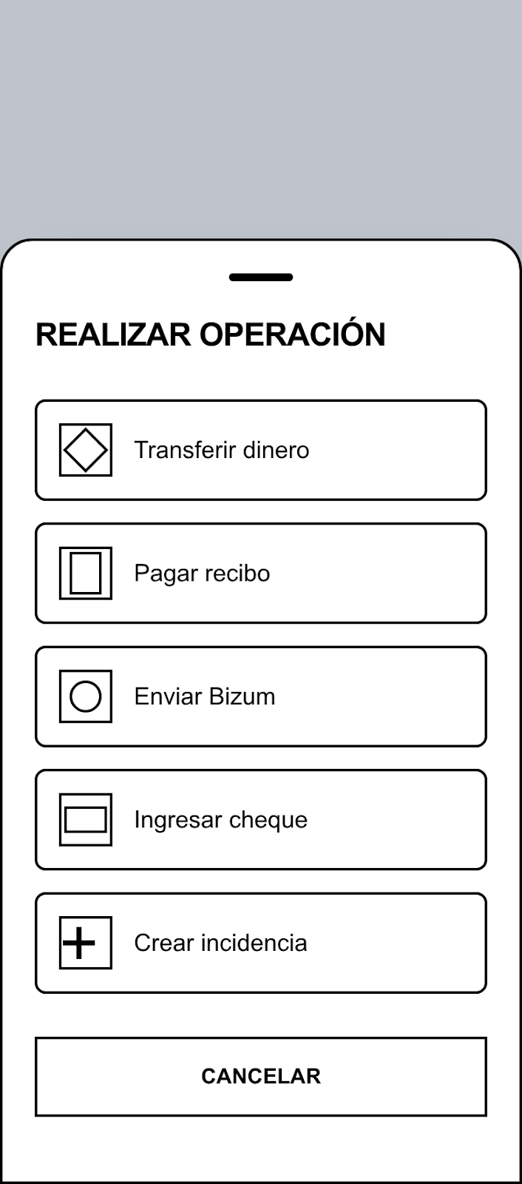
Ventana Inicio APP Ventana realizar operación

Wireframe Low-Fidelity - App Móvil

- Se ha diseñado priorizando la posición global del cliente como elemento principal.
- Las cuentas se muestran en formato de tarjetas deslizables (carrusel) para optimización del espacio en la pantalla principal.
- Se incluyen últimos movimientos en la posición global para obtener de manera instantánea el estado reciente de la cuenta.
- El botón de Realizar operación inicia el flujo principal de la aplicación permitiendo seleccionar lo que el cliente desea realizar, basado primero en intención y después en la selección de la cuenta.
- La navegación inferior permite la navegación de manera directa a las secciones clave para el cliente.

Fase 2: High-fidelity App móvil

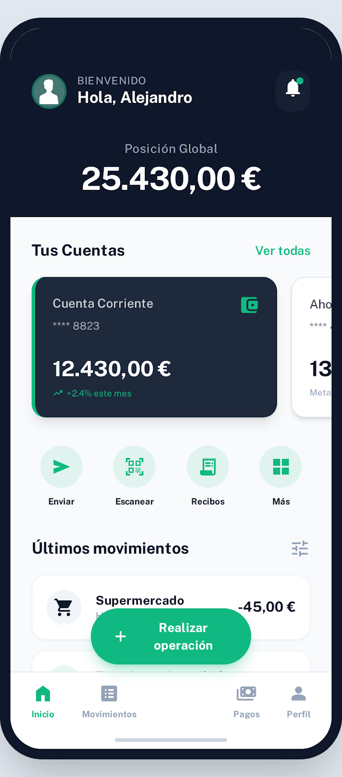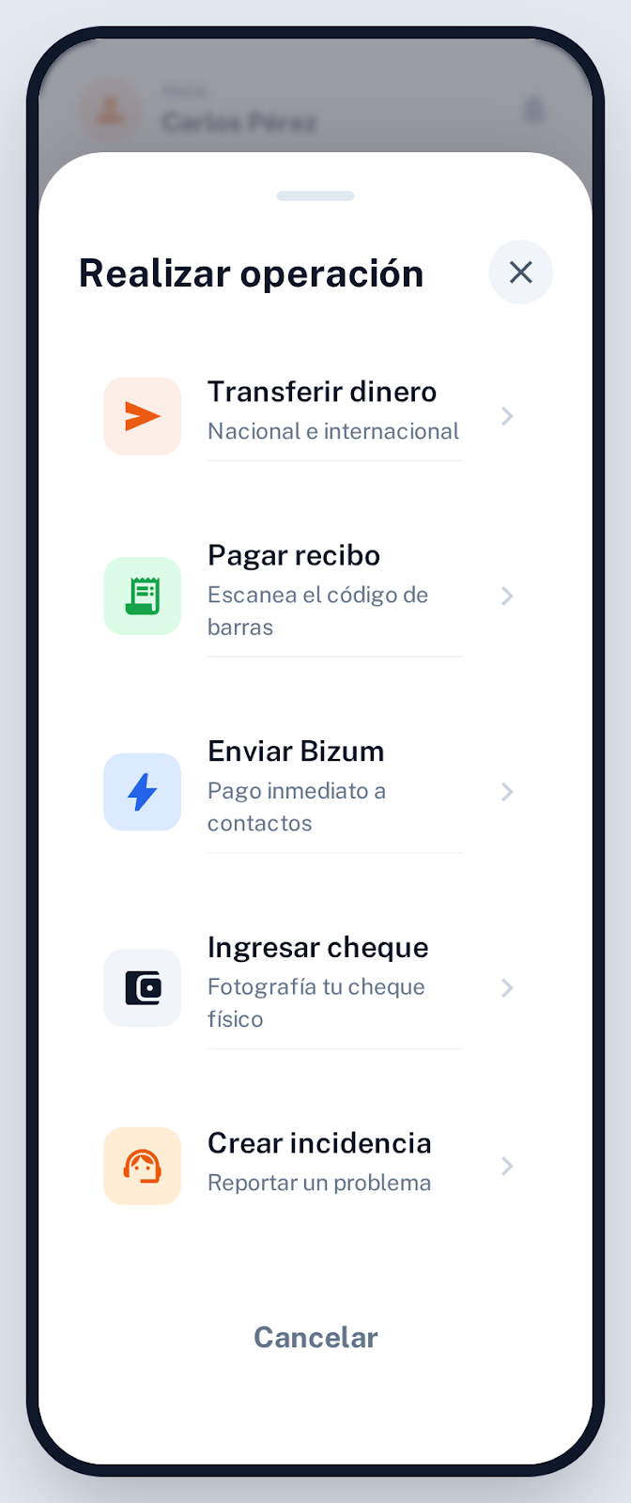
Ventana inicio App Ventana realizar operación

High-Fidelity - App Móvil

- Aplicamos la identidad visual corporativa fintech basada en azul y verde.
- Seguimos manteniendo la posición global como elemento prioritario, reforzada mediante contraste y jerarquía tipográfica.
- Las cuentas se presentan en formato carrusel con tarjetas visuales diferenciadas, facilitando la navegación táctil
- Los movimientos se distinguen mediante color y símbolo para garantizar mayor claridad visual.
- El botón principal, Realizar operación, se destaca mediante color y elevación visual para captar la atención y facilitar su accesibilidad.

Conclusión:
En el dashboard de escritorio:
- Nos aseguramos un contraste mínimo entre fondo y texto.
- Los estados críticos no se representan únicamente por color, sino también mediante texto o iconografía.
- Se contempla navegación mediante teclado y foco visible en elementos interactivos.
En la aplicación móvil:
- Se respeta el tamaño mínimo recomendado para elementos táctiles.
- Los ingresos y gastos se distinguen por color y símbolo para reducir la carga cognitiva.

Los mitos del CEO:

- Pérdida de tiempo al realizar wireframes.

Al realizar un modelo mental, se pueden proporcionar de manera más rápida cambios en la propuesta que si decidimos directamente codificar, primero es mejor diseñar el boceto de como tiene que ser la aplicación y después desarrollarla porque a la larga eso se traduce en reducción de tiempo.
- La UI es solo cosmética

La UI no es solo estética es estructurar de manera ordenada y jerárquica la aplicación para que el usuario de esa aplicación sea lo más productivo posible y eficiente para la empresa reduciendo la carga cognitiva.
- Tecnología única

Cada aplicación debe de tener una tecnología acorde a la plataforma en la que se va a utilizar no podemos desarrollar una aplicación que necesita optimización de renderizado en otra tecnología solo por el hecho de que los trabajadores ya la conocen porque la aplicación no funcionará de manera óptima.

